LE 100e SINGE

Contexte
Un mouvement de fond est en train de grandir dans le monde du travail : entre reconversions professionnelles massives (35% des actifs en 2015 (AFPA/Ipsos)), explosion du statut d’e(i)ntrepreneur et de la demande en télétravail (plus de 60% des salariés souhaitent télétravailler (Odoxa)), démotivation globale des salariés (moins de 5% de collaborateurs « engagés » (Ipsos/Steelcase)), pathologies grandissantes (burn-out, bore-out et bullshit jobs)….
On voit massivement émerger un type de travailleurs aux besoins nouveaux en terme de mobilité, d’accueil, de partage, de reconnexion à la nature et aux valeurs durables.
Ce phénomène est particulièrement accentué dans les zones de périphéries urbaines où vivent plus de la moitié des actifs, qui passent leurs journées dans leur trajets quotidiens pour se rendre à un travail généralement urbain.
De profil souvent urbain, ayant fait des études (parfois longues), ayant déjà exercé un ou plusieurs métiers, le « néotravailleur » est en recherche de sens dans son activité professionnelle, d’une meilleure articulation entre sa vie pro et de sa vie perso, il souhaite participer positivement aux grands enjeux de notre société, collaborer avec d’autres travailleurs et mieux articuler ses différents centres d’intérêts (multipotentiel et multiactivité).
Ces « néotravailleurs » se retrouvent dans tous les secteurs d’activité : l’agriculture, l’artisanat et les services.

A quoi ressemblera le travail demain ? Quelles formes prendra-t-il pour nous, nos enfants, les générations à venir ? Comment favoriser son impact positif sur les enjeux de notre société ?

Mission
Le 100e Singe s’est donné pour objectif d’inventer le lieu de travail de demain :
proche des zones d’habitation des centre urbains (en périphérie), transversal (pour tous les travailleurs, qu’ils soient agriculteurs ou issus des services), inspirant (lieu de pédagogie pour les enfants et de formation), agile (se construisant selon les besoins de ses communautés), dynamisant son territoire (à la fois socialement et économiquement), favorisant les projets professionnels à impact positif sur la sociétés (écoresponsables, durables et/ou socialement impliqué), en lien avec la terre et l’alimentation (agriculture et agroalimentaire) et collaboratif (ouvert au maximum, numérique et favorisant les synergies).

Vision
Créer des écosystèmes humains à la fois riches en lien social, source d’épanouissement, basés sur des modèles sobres et durables et préservant les terres et les patrimoines, au plus proche des centres urbains, avec comme levier d’action le travail.

Le concept
Pour réaliser ses objectifs, le 100e Singe a décidé d’expérimenter le premier lieu de travail de demain, sur un territoire qu’il connaît bien, à 15 km au sud-est de Toulouse (3 km du futur métro, 5 km de la technopole Labège Innopole) sur le site préservé de 7 ha d’une ancienne ferme lauragaise du 18e siècle (400m²).
Ce « tiers-lieux » sera dédié aux nouveaux travailleurs du tertiaire et de l’agriculture à travers 6 espaces collaboratifs :
- Une zone agro-écologique (micro-ferme maraîchère en permaculture (1ha) et 5 micro-parcelles expérimentales multi-activité (2000m² chacune) dans un premier temps)
- Un espace de bureaux partagés (pour les indépendants, télétravailleurs, porteurs de projet…) avec salle de réunion (capacité de 20 postes et 3 bureaux individuels)
- Des ateliers mutualisés (pour les artisans/makers)
- Une table d’hôtes (en lien avec la microferme) permettant également d’accueillir les porteurs de projets agroalimentaires (en cuisine partagée), véritable lien vers le grand public
- Des espaces de formations et d’accueil pour les enfants et les adultes (formation en permaculture, accompagnement de projet, cuisine saine, makering…)

Pour qui
- Les entrepreneurs (indépendants, porteurs de projet, auto-entrepreneurs…)
- Les nouveaux agriculteurs et éleveurs : expérimentant des modèles plus sobres et durables et n’ayant besoin que de petites surfaces (moins d’1ha) pour exercer leurs activités proches des centres urbains
- Les salariés (télétravailleurs…) et grands groupes cherchant à remotiver leur salariés en leur proposant une alternative au bureau fixe
- Les populations du territoire via la table d’hôtes, les formations pour enfants et adultes et les productions agricoles
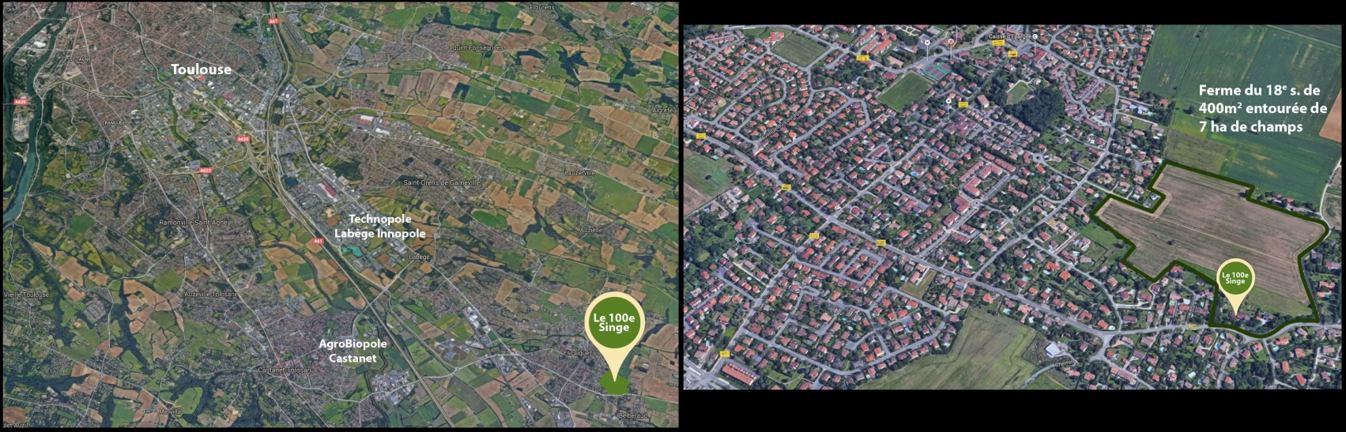
- Les collectivités locales : économiquement (7 créations d’emplois directs et 30 créations d’emplois indirects sur 3 ans), par la production agricole saine disponible pour les cantines scolaires, la dynamisation du territoire, la diminution des flux routiers et l’amélioration du lien social.

Structuration
Le 100e Singe est une association de préfiguration à modèle coopératif, garante de la mission d’intérêt général. Amandine Largeaud (10 ans d’expériences en tant que chef de projet d’innovation sociale à l’étranger) est la coordinatrice du tiers-lieux, épaulée par une équipe de 8 personnes issues de milieux professionnels divers (Scop, éducation populaire, fablab, agriculture, éducation alternative, salarié de grand groupe…).
Le projet du 100e Singe est accompagné au niveau régional par l’incubateur ESS de la Région Occitanie, Catalis, et au niveau national par Ticket for Change, sélectionné en 2016 en tant que « projet à fort impact social ».

Prévisionnel
Financement recherché de 400.000 euros au total et réparti en financements des différents espaces sur trois ans. Pour démarrer, 140.000 euros sont nécessaires, permettant dans un premier temps de recréer les écosystèmes naturels des zones agricoles (notamment par l’accès à l’eau) et l’aménagement des espaces de bureaux et de champs partagés.
Les revenus sont issus de la location des espaces (bureaux, champs, salle de réunion, chambre), de la commercialisation de produits (table d’hôtes) et de l’accueil des publics en formation : accueil des enfants en périscolaire, stages, formations, évènements avec les entreprises et le grand public.

 | Année 1 | Année 2 | Année 3 | Année 4 | Année 5
Chiffre d’affaires (CA) | 196 400€ | 403 841€ | 431 468€ | 474 615€ | 522 076€
Résultat net (RN) | 136 441€ | 74 583 € | 24 948€ | 90 479€ | 137 931€

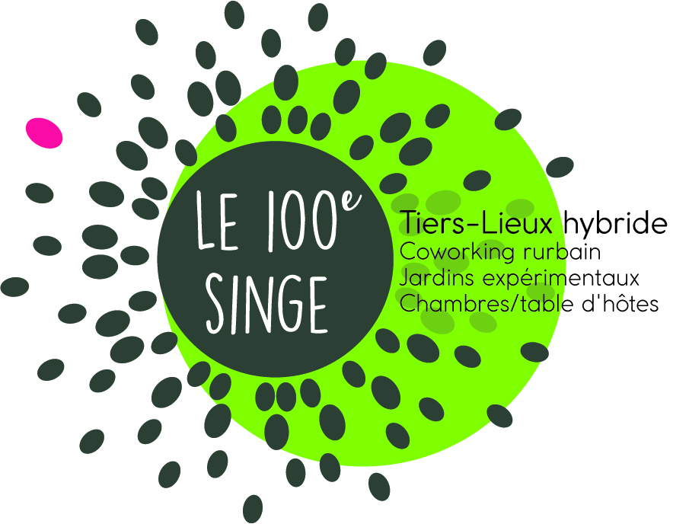
Dès le mois de janvier 2017, le 100e Singe accueillera les premiers coworkers-testeurs côté champs et côté bureaux, mettra en place régulièrement des évènements et finalisera sa recherche de fonds en juin 2017 pour une ouverture des premiers espaces prévue en fin d’année 2017.

Contact
Pour toute information, n’hésitez pas à nous envoyer un mail :
lecentiemesinge@gmail.com
Ou nous contacter au 06.17.13.65.98
Suivez-nous sur Twitter @100eSinge
Et sur Facebook @le100esinge
Pour nous soutenir : devenir adhérent de l’association / devenir Ambassadeur de Territoire (collectivité, entreprises et épargnants solidaires)/ faire partie du Collectif du 100e Singe (soutiens et actions)
Pour co-construire le lieu de travail de demain

